你会看到很多服务商在宣传，强制注销店铺，说明什么清除数据，账户可以重新注册，防止账户关联等等然后收费500块钱注销一次，我能说注销就1分钟吗?

你所谓的防止账户关联，都是幌子，那么在我们看来什么情况下去注销账户重新注册呢?

接下来为大家解密怎么快速注销亚马逊账户，其中强制注销是包含了亚马逊内的买家和卖家账户，这个不是黑科技，是亚马逊正规的流程，接下来看解析。

美国注销链接:https://www.amazon.com/privacy/data-deletion
日本注销链接:https://www.amazonjp/privacy/data-deletion
注销都是全球的
进去后呢是这样的界面

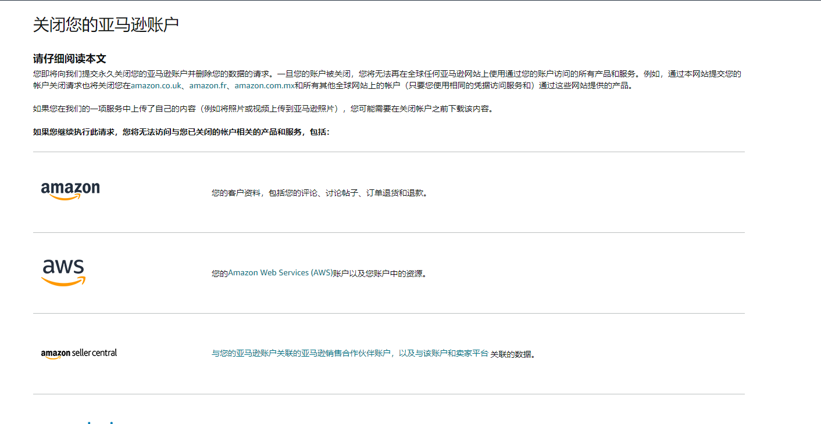
选择提交了之后呢
你会收到
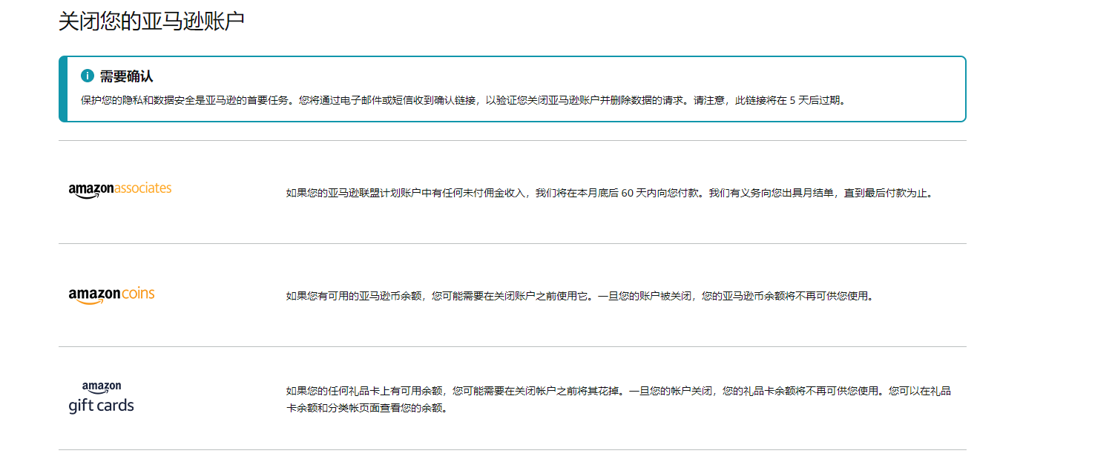
然后呢，在邮箱里面打开确认就行了

